5
FITXA
Activitats
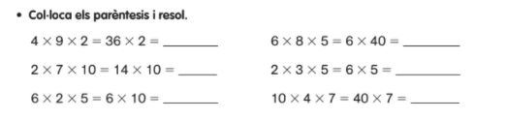
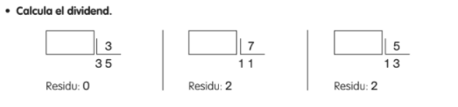
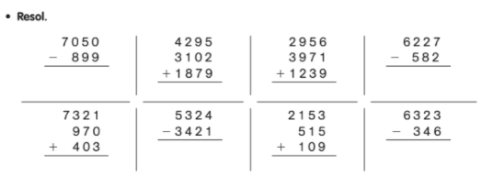
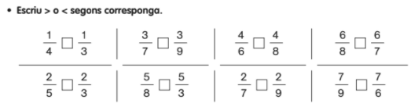
Nom Data
Important: Fixa’t que tenen diferent denominador. Si tens dubtes, pots
representar-les en una mateixa unitat (rectangle, per exemple).

FITXA
5

Problemes

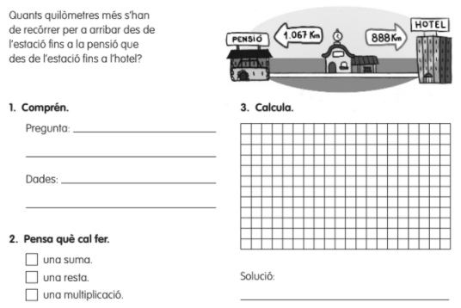
Nom Data

